___________________________________________________________

《证券及期货条例》中的
发牌制度

____________________________________________________________



香港 | 上海 | 北京 | 仰光

www.charltonslaw.com

目录

1. 引言 2
2. 「单一发牌」制度 2
3. 受规管活动 2
4. 受规管活动定义及一般豁免 2
5. 受规管活动的定义及特定豁免 4
6. 牌照类型 9
7. 核准准则 10
8. 负责人员 11
9. 注册机构 11
10. 短期牌照 12
11. 临时牌照 14
12. 在香港以外地方进行 14
13. 对基金经理的要求放宽 14
14. 违反第V部的惩罚 17
15. 对持牌法团大股东的限制 17
16. 纪律制度 17
附录A 20
附录B 21
附录C 23
附录D 24
附录E 25

《证券及期货条例》中的发牌制度

引言

2003年4月1日生效的《证券及期货条例》第V部，对在香港的证券期货市场及银行以外的杠杆式外汇交易零售市场进行业务的人士的发牌及注册作出规定。证券及期货事务监察委员会（「证监会」）负责执行该条例。

「单一发牌」制度

《证券及期货条例》第V部制定了「单一发牌」制度，由此从事不同类型的受规管活动仅需一项发牌或注册。单一发牌制度的唯一例外情况是，证券保证金融资人及其代表必须通过另一法团进行其业务（第118（1）（d）条），因此需要另外领牌。

受规管活动

有如下十种类别的「受规管活动」：

第1类： 证券交易
第2类： 期货合约交易
第3类： 杠杆式外汇交易
第4类： 就证券提供意见
第5类： 就期货合约提供意见
第6类： 就机构融资提供意见
第7类： 提供自动化交易服务
第8类： 提供证券保证金融资
第9类： 提供资产管理
第10类： 提供信贷评级服务

为保持适应新产品及服务的灵活性，《证券及期货条例》第142条赋予财政司司长修订该条例附表5所载的受规管活动列表及其定义的权利。

总而言之，《证券及期货条例》禁止任何人士进行（或显示本身进行）受规管活动，除非获得适当的授权或适用的豁免或例外情况（第114（1）及（2）条）。根据《证券及期货条例》附表5第2部关于受规管活动的定义，若干人士获豁免遵守《证券及期货条例》第V部的发牌及注册要求。

受规管活动定义及一般豁免

下文详述了受规管活动定义中的若干一般豁免。除非另有说明，本文第4条及第5条中所述的「牌照」及「持牌/领牌/获发牌」分别与「注册」及「获授予注册」具有相同涵义。

附带豁免

假如法团进行的若干受规管活动完全附带于法团已获发牌的另一类受规管活动，该法团便可能毋须就前者领牌。附带豁免适用于以下的情况：

第1类受规管活动获发牌 (证券交易)

法团已就第1类受规管活动领牌。假如该法团拟进行的第4类（就证券提供意见）、第6类（就机构融资提供意见）或第9类（提供资产管理）受规管活动完全附带于该法团的证券交易业务，则毋须就这三类受规管活动领牌。这项豁免通常适用于股票经纪为其本身的证券客户提供投资意见或管理委托账户。

第2类受规管活动获发牌（期货合约交易）

法团已就第2类受规管活动领牌。假如该法团拟进行的第5类（就期货合约提供意见）及第9类（提供资产管理）受规管活动完全附带于该法团的期货合约交易业务，则该法团毋须就这两类受规管活动领牌。这项豁免通常适用于股票经纪为其本身的证券客户提供投资意见或管理委托账户。

第9类受规管活动（提供资产管理）

法团已就第9类受规管活动领牌。假如该法团拟进行的第1类（证券交易）或第2类（期货合约交易）受规管活动纯粹是由于提供资产管理业务而产生，该法团便毋须就这两类受规管活动领牌。这项豁免通常适用于基金经理为其本身的客户管理证券及/或期货合约投资组合时，向交易商发出交易指示。

此外，第9类的持牌法团，就集体投资计划下的证券或期货合约投资组合提供管理服务，及仅就该法团提供集体投资计划而管理的证券或期货合约提供意见或发布分析或报告。此种情况下，该法团获豁免于就第4类受规管活动（就证券提供意见）或第5类受规管活动（就期货合约提供意见）领牌（视乎情况而定）。该项豁免允许基金经理向市场介绍他们的产品，而不用就为其产品提供意见而获取另外牌照。例如，意图营销其管理项下的基金的第9类基金经理，首先可以向潜在投资者提供一定的投资意见或有关研究结果以显示他在该领域的专长，而不用获得第4类或第5类发牌。

为集团成员公司提供意见的豁免

假如法团仅向该法团的全资附属公司、持有其全部已发行股份的控股公司或该控股公司的其他全资附属公司提供与受规管活动有关的投资意见或服务，该法团便毋须就第4类受规管活动（就证券提供意见）、第5类受规管活动（就期货合约提供意见）、第6类受规管活动（就机构融资提供意见）或第9类（受规管活动提供资产管理）领牌。

然而，该项豁免仅在该法团就其集团公司拥有的资产向该集团公司提供有关服务的情况下适用。假若就属于集团公司客户的资产提供服务，该项豁免则不适用。

专业顾问的豁免

假若律师、大律师或专业会计师提供的意见或服务完全附带于其专业执业，则毋须就第4类受规管活动（就证券提供意见）、第5类受规管活动（就期货合约提供意见）、第6类受规管活动（就机构融资提供意见）或第9类受规管活动（提供资产管理）领牌。

信托公司的豁免

涉及证券的交易

根据《受托人条例》第VIII部注册的信托公司，假若该信托公司以某集体投资计划的代理人身份代表其主事人执行派发申请表格、购回通知、转换通知及成交单据及/或收受金钱及发出收据等职能，该信托公司便毋须就第1类受规管活动（证券交易）领牌。

涉及提供投资意见的活动

根据《受托人条例》第VIII部注册的信托公司，假如该信托公司提供的投资意见或服务完全附带于它作为信托人的职责，便毋须就第4类受规管活动（就证券提供意见）、第5类受规管活动（就期货合约提供意见）、第6类受规管活动（就机构融资提供意见）或第9类受规管活动（提供资产管理）领牌。

广播业者/新闻工作者的豁免

通过下列途径就证券、期货合约或机构融资提供意见或发出相关的分析或报道的人士：

- 普遍地提供予公众阅览的报纸、杂志、书籍或其他刊物；或

- 供公众接收（无论是否需付费）的电视广播或无线电广播，

便毋须就第4类受规管活动（就证券提供意见）、第5类受规管活动（就期货合约提供意见）或第6类受规管活动（就机构融资提供意见）领牌。

受规管活动的定义及特定豁免

第1类：证券交易

「证券交易」指与另一人订立或要约与另一人订立协议，或诱使或企图诱使另一人订立或要约订立协议以：

- 取得、处置、认购或包销证券；或

- 使任何一方从证券的收益或参照证券价值的波动获得利润。

附表5的定义中存在若干例外情况，除上述第4条所指的豁免外，还包括：

- 通过第1类持牌法团或获第1类注册的认可机构进行第1类受规管活动（受针对投资者与证券交易商之间的牟利中介人限制所限）；

- 作为主事人，通过与「专业投资者」（无论是作为主事人或代理人身份）交易的方式进行活动。就此项豁免而言，专业投资者仅包括本文附录A概述的《证券及期货条例》附表1第1部「专业投资者」定义的第（a）段至第（h）段的人士（「附表1专业人士」）。就此项豁免而言，专业投资者不包括《证券及期货（专业投资者）规则》所指的投资者类别(包括拥有800万元港币或以上投资组合或4000万元港币或以上总资产的高净资产人士及法团)。

- 作为主事人，取得、处置、认购或包销证券；及

- 由《银行业条例》第2（1）条所指的核准货币经纪进行相关的交易活动，而由该核准货币经纪代表而参与交易的各方为认可财务机构。

第2类：期货合约交易

「期货合约交易」指

- 为订立、取得或处置期货合约而与另一人订立或要约与另一人订立协议；

- 诱使或企图诱使另一人订立或要约订立期货合约；或

- 诱使或企图诱使另一人取得或处置期货合约。

除第4条所指的例外情况外，「期货合约交易」的定义还包含若干具体的例外情况，包括：

- 通过第2类持牌法团或获第2类注册的认可机构进行第2类受规管活动（受针对投资者与证券交易商之间的牟利中介人限制所限）；

- 作为主事人，通过与「专业投资者」（无论是作为主事人或代理人身份）交易的方式进行有关期货合约的活动，而且该期货合约并非于认可期货市场上交易。就此项豁免而言，专业投资者的定义仅限于「附表1专业人士」，并不包括《证券及期货（专业投资者）规则》所指的投资者。

第3类：杠杆式外汇交易

「杠杆式外汇交易」指：

- 订立或要约订立杠杆式外汇交易合约，或诱使或企图诱使他人订立或要约订立杠杆式外汇交易合约；

- 提供任何财务通融，以利便进行外汇交易或（i）段提及的作为；或

- 与另一人订立或要约与另一人订立一项为订立合约而作出的安排，或诱使或企图诱使某人与另一人订立一项为订立合约而作出的安排（不论该项安排是否在酌情决定的基础上订立），以利便进行（i）或（ii）段提及的作为。

「杠杆式外汇合约」指任何合约或安排，而其效果是该合约或安排的一方同意或承诺：

  - 在其本人与协议的另一方之间，按照某货币相对于另一货币的增值或减值作出调整；

  - 向协议的另一方支付某数额的款项或交付某数量的商品，而该数额或该数量是按照某货币相对于另一货币在币值上的变动而厘定的；或

  - 在议定的将来某个时间，将一笔按议定代价计算的议定数额的货币，交付协议的另一方。

据此，「杠杆式外汇交易」的定义涵盖了任何外汇交易（毋须是杠杆式）及利便其交易的财务通融。一般而言，该定义包括货币汇率上限、掉期交易、利率上限、利率下限、期权及现货外汇交易合约（若于未来才交收）。

豁免包括：

  - 凡由某法团订立的合约或安排，而：

    - 该法团的主要业务并不包括任何形式的货币交易；

    - 该法团订立该等合约或安排的目的是对冲它就其业务所承受的货币兑换风险；及

    - 该等合约或安排是与另一个法团订立的（该定义的第（ii）段）；

  - 由任何就第2类受规管活动获发牌或获注册的人士或透过该人士於指明期货交易所订立的合约，或完全附带于一份或多份该类合约的合约（该定义的第（vi）段）；

  - 属完全附带于一宗或多宗指明债务证券交易的合约或安排（指明债务证券包括政府发行的债务证券及由具合资格信贷评级的发行人发行的任何债务证券）（该定义第（xi）段）。

  - 由认可财务机构作出的合约或安排（该定义第（xii）段）；及

  - 凡由某法团订立的合约或安排，而：

    - 该法团或其任何债务工具具合资格信贷评级* 或该法团為具合资格信贷评级的法团或合伙的全资附属公司；及

    - 该法团的主要业务不是杠杆式外汇现货交易，或每一项该等交易的平均本金不低于780万元港币（按法团每个财政年度计算）（《证券及期货（杠杆式外汇交易 — 豁免）规则》第3条）。

* 注：「合资格信贷评级」指穆迪投资者服务公司对长期债务的A3或以上评级或对短期债务的Prime-3或以上评级，或标准普尔公司对长期债务的A或以上评级或对短期债务的A-3或以上评级（《证券及期货条例》附表1第1部分及第5部分）。

第4类：就证券提供意见

「就证券提供意见」指就应于何时或应按哪些条款取得或处置若干证券提供意见或发出分析或报告。

该定义的豁免（详见上述第4条）包括（i）持牌证券交易商的附带豁免；（ii）为集团公司提供意见的豁免；（iii）专业顾问的豁免；（iv）信托公司的豁免；及（v）广播业者/新闻工作者的豁免。该定义亦不包括由持牌资产经理提供的意见，而其目的仅为进行与其管理的集体投资计划有关的基金管理活动。

第5类：就期货合约提供意见

「就期货合约提供意见」指就应于何时或应按哪些条款取得或处置若干期货证券合约提供意见或发出分析或报告。

此类活动的豁免与提供证券意见的豁免相似，包括（i）持牌期货证券交易商的附带豁免；（ii）为集团公司提供意见的豁免；（iii）专业顾问的豁免；（iv）信托公司的豁免；及（v）广播业者/新闻工作者的豁免。

第6类：就机构融资提供意见

「就机构融资提供意见」指就下列事项提供意见：

- 香港证券交易所或证监会制定的上市规则或《公司收购及合并守则》及《公司购回本身股份守则》；

- 向公众出售证券的任何要约，从公众收购证券的任何要约，或任何此类要约的接纳（但仅限于一般性地向证券持有人或某类別证券持有人提供意见）；或

- 向上市法团或公众公司，其附属公司或其高级人员或股东提供有关证券方面（包括发行、撤销或更改证券附带权利）的公司重组意见。

第4条所述的豁免包括（i）为集团公司提供意见的豁免；（ii）持牌证券交易商的附带豁免；（iii）专业顾问的豁免；（iv）信托公司的豁免；及（v）广播业者/新闻工作者的豁免。

第7类：提供自动化交易服务

「自动化交易服务」指通过电子设施提供的服务（并非透过认可交易所或认可结算所提供的设施），而藉该项服务：

- 经常提出或接受买卖任何证券或期货合约的要约；

- 人与人之间经常互相介绍或认识，从而洽商或完成任何证券或期货合约的买卖；或

- 该类交易得以更替、结算、交收或获得担保。

电子交易平台的提供者，例如交易配对或结算系统的平台通常符合定义。

应指出的是《证券及期货条例》就自动交易服务提供者的牌照分別有两套制度。第V部条款涵盖额外履行传统经纪人/交易商职责的人士。该条例第III部项下的制度，乃由证监会向主要提供自动化交易服务的提供者授权。因此，互联网经纪人一般根据第V部获得发牌，然电子交易所及自动交易系统需要获得第III部项下的授权。

第8类：证券保证金融资

「证券保证金融资」指提供财务通融以利便收购或继续持有在任何证券市场上市的证券，无论该等证券或其他证券是否被质押作为该项通融的担保。第8类持牌法团不得经营证券保证金融资业务以外的业务，但属必然附带于经营该等业务的业务除外（《证券及期货条例》第118（d）条）。

然而，「证券保证金融资」的定义不包括由任何就第1类受规管活动（证券交易）获发牌或获注册的人提供的、以利便该人为其客户取得或持有证券的财务通融（《证券及期货条例》附表5第（iii）段的定义）。因此，第1类受规管活动的持牌法团不需要为进行证券保证金融资而另外就第8类受规管活动持牌。然而，该等法团必须符合更加严格的财政资源规定：如果第1类受规管活动的持牌法团进行证券保证金融资，其最低缴足股本为1000万港币，否则为500万港币。此项豁免通常作为股票经纪人向其证券客户提供保证金融资的依据。此外，认可财务机构不须就第8类受规管活动注册以进行证券保证金融资活动。

以下财务通融的提供亦获豁免。假如该财务通融：

- 组成某项证券包销或分包销安排的一部分；

- 通过集体投资计划提供，该法团：

  - 主要是或显示本身主要是从事投资、再投资或买卖任何财产（包括证券及期货合约）的业务；及

  - 其股份纯粹是或主要是可购回股份；

- 由个人向公司提供，而该人持有该公司10%或以上的已发行股本以促进证券的收购或持有；或

- 由中介人通过某人及与中介人有关的法团之间的介绍使得该法团可以向该人士提供财务通融。

第9类：资产管理

「资产管理」指为其他人士提供证券或期货合约组合的投资管理服务。该活动还涵盖了证监会授权的房地产投资信托公司的管理。该类受规管活动监管基金经理人及基金管理公司。

第10类：提供信贷评级服务

「提供信贷评级服务」的定义如下：

- 拟备信贷评级：

- 向公众（不论在香港或其他地方）散发；或

- 合理期望该信贷评级会如此散发；或

- 拟备信贷评级：

- 以订阅方式分发（不论在香港或其他地方）；或

- 合理期望该信贷评级会如此分发。

「信贷评级」指主要就以下各项之信用可靠性以已界定的评级系统表达的意见：（i）任何不属个人的人；（ii）债务证券；（iii）优先证券；或（iv）任何提供信贷协议。

然而，信贷评级服务不包括：

- 依据某人作出的要求而专为该人拟备并只提供予该人的信贷评级，而该项评级并非拟向公众(不论在香港或其他地方)散发或以订阅方式(不论在香港或其他地方)分发，亦无合理期望该项评级会如此散发或分发；或

- 收集、整理、散发或分发关乎任何人的负债或信贷历史的资料

该等例外情况旨在确保证监会的发牌规定不会适用于内部信贷评级系统的运作（例如，银行内部评估对方风险的系统）及为个别情况拟备的私人信贷评级。发牌规定还排除了消费者或商业信用数据的分享或分析（例如通过消费者或商业信用资料库）。

牌照类型

根据《证券及期货条例》第V部，从事一类或多类受规管活动的人士需要向证监会申请牌照，除非他们获得豁免或能够援引例外情况之一。有2类牌照可供申请：法团牌照及代表人牌照。

法团牌照

任何进行一类或多类受规管活动的法团必须向证监会申请牌照。在香港成立的公司或在香港的公司注册署注册的海外公司方能就进行受规管活动领牌。

代表人牌照

任何代表持牌法团进行一类或多类受规管活动的个人需要申请作为其隶属法团的「持牌代表」。持牌代表可以隶属多家持牌法团。

如果持牌代表停止代表其所隶属的持牌法团行事，他有180天的时间申请转换隶属新的持牌法团（《证券及期货条例》第123（1）条）。如果在180天内没有申请转换隶属法团，当他停止代表持牌法团行事时，其牌照将被视作注销。

如果持牌代表停止代表其主事人行事，该主事人必须在7天内通知证监会，而且该代表必须在同一时期内向证监会归还其牌照。如主事人或其代表没有合理理由未能遵守以上规定，主事人及其代表即属违法，一经定罪可被罚款。

核准准则

《证券及期货条例》第V部载述了法团牌照或代表牌照申请人应符合的各种准则。当中最重要的是证监会须信纳该申请人为适当人选，就受规管活动领牌（《证券及期货条例》第116（3）条及第120（3）条）。第129条载述了证监会在决定申请人是否为「适当人选」时考虑的因素，包括申请人的财务状况、资格与经验、能力、信誉、品格、可靠性及财务方面的稳健性。证监会的《证券及期货条例》第399条规定的《适当人选的指引》进一步详述了证监会在决定申请人是否为适当人选时应当考虑的因素。

除是否为适当人选之外，证监会还需要考虑其他因素，包括（如申请人为法团）若法团获发牌，其能否遵守财政资源规则及其就所述风险能否提供足够保险（第116（3））。

法团的核准准则

能力

证监会须信纳持牌法团有适当的业务结构、良好的内部控制体系及合资格人员，以确保进行适当的风险管理。

财政资源

依据法团获发牌的受规管活动的类别，法团必须不时维持缴足股本及流动资金至少等于《证券及期货（财政资源）规则》所指明的有关金额。如果法团申请就多于一类的受规管活动发牌，法团应维持的最低缴足股本及流动资金必须以其申请的受规管活动规定金额中的最高者为准。本文件的附件B附有每类受规管活动所须缴足股本及流动资金最低数额的列表。

保险

《证券及期货（保险）规则》（「保险规则」）載列适用于若干受规管活动的持牌法团的保险规定。第1类受规管活动（证券交易）的持牌法团，第2类（期货合约交易）或第8类（证券保证金融资）需要根据证监会核准的总保险单就指明风险投购款额不少于指明款额的保险并将之保持有效。法团如非交易所参与者或其牌照是受该法团不得持有客户资产的条件所规限，可豁免遵守此规定（保险规则第3条）。

持牌代表的核准准则

申请成为持牌代表的人士（而不是以下第8条详述的负责人员的核准规定）须证明其对其工作市场及行业适用的法律法规有必要的基本了解。在评估该人成为发牌代表的资格时，证监会会考虑本文件附录C列表中所列的三项基本因素。

负责人员

除要求进行受规管活动的人士获取「代表牌照」外，《证券及期货条例》第V部还引入「负责人员」的概念。有关法团获发牌的每一类受规管活动，至少须有一位持牌法团的「负责人员」不時监督该类受规管活动业务（第118（1））。

《证券及期货条例》第125条要求，每一持牌法团就其每一类受规管活动至少须有两名经证监会批准的「负责人员」。其中至少有一名必须为该持牌法团的执行董事（指积极参与，或负责直接监督该法团获发牌进行的受规管活动业务的董事（第113（1）条））。此外，持牌法团的每位执行董事需要经证监会核准，作为其参与或监督的受规管活动的「负责人员」。

负责人员的核准准则

申请成为持牌代表及负责人员的人士须证明其有充分的权力，于法团内监督受规管活动的业务。此外，该人士必须具有适当的技能、知识及恰当地管理与监督有关受规管活动的经验及必须满足本文附录D列表中所列的要求。

如果某人希望获发牌进行证监会发布的特定守则范围内有关事项的受规管活动，例如《公司收购及合并守则》及《公司购回本身股份守则》或《房地产投资信托基金守则》，则须满足额外能力要求。

注册机构

  - 认可财务机构（例如银行、有限制牌照银行及《银行业条例》所认可的接受存款公司）如希望进行除第3类（杠杆式外汇交易）及第8类（证券保证金融资）活动之外的一类或多类受规管活动，须在证监会注册（第119（1）条）。因此，根据《证券及期货条例》规定，认可财务机构可以进行第3类及第8类受规管活动，而毋须注册。

认可财务机构向证监会的注册申请将被证监会转介至香港金融管理局（「金管局」）（《证券及期货条例》第119条）。金管局会知会证监会，申请人是否被金管局认为是就有关受规管活动注册的适当人选。任何证监会批准的认可财务机构注册，可能受合理加诸的条件所限。

  - 注册机构的主管人员

《证券及期货条例》第125（2）条要求注册机构必须已经遵守《银行业条例》第71D条的规定委任至少2名主管人员负责直接监督由注册机构进行，并构成受规管活动的各项业务。该等主管人员需要额外遵照《银行业条例》第71C条的条款。

在成为注册机构的主管人员之前，该等人员须获金管局事先书面同意（《银行业条例》第71C条）。该项核准取决于金管局是否信纳该人员可以作为该机构主管人员的适当人选及于该机构内有充足权力担任主管人员。金管局的书面同意可能加诸其认为合适的条件。

《证券及期货条例》进一步要求，就注册机构每一类注册的受规管活动，注册机构必须至少有一名主管人员，不时监督该类受规管活动的业务（第119（8）条）。

  - 注册机构的有关人士

《银行业条例》第20条要求注册机构在金管局注册以下资料：

- 「有关人士」的姓名及营业地址；

- 有关人士以何种身分就某类受规管活动中的受规管职能而受聘用；

- 每名有关人士首次如此受聘用的日期；及

- 金管局认为合适的其他资料。

注册机构的「有关人士」指在受规管活动中为该机构或代表该机构或经该机构安排履行「受规管职能」的人士，而非会计师、文员或出纳人员日常执行的工作。

「受规管职能」指为注册机构或代表该注册机构或经该注册机构安排履行有关受规管活动的任何职能，而非会计师、文员或出纳人员日常执行的工作。

《证券及期货条例》第119（8）条进一步要求任何根据《银行业条例》第20条注册的人员，必须为从事有关受规管活动的适当人员。

  - 适当人选

金管局将根据《证券及期货条例》第129条及证监会《适当人员指引》及《胜任能力指引》列载的准则考虑及决定注册机构、其主管人员及有关人士是否适当人选。

短期牌照

《证券及期货条例》第V部赋权证监会授予海外公司及其代表在香港进行第1类、第2类、第4类、第5类及第6类中的一类或多类受规管活动的短期牌照（第117条及第121条）。

短期牌照最长不得超过3个月。如果申请人以往持有短期牌照，短期牌照的总时间在任何24个月的期间内，不得超过6个月。

进行任何受规管活动时，法团或个人申请人均不得持有任何客户资产。

  - 法团申请人

法团申请人须满足以下条件方可获发短期牌照：

- 申请人的主要业务须在香港以外的地方进行，而该业务若在香港进行，将构成受规管活动；

- 申请人就受规管活动寻求发牌仅为在香港进行该活动；

- 申请人证明其在海外管辖区进行的业务已取得该海外管辖区的监管人的有效批准，而且证监会信纳该监管人：

    - 履行与证监会类似的监管职能；及

    - 可以针对申请人在香港的有关行为进行调查及采取纪律处分；

- 证监会信纳申请人为受规管活动的适当人选；

- 申请人提名至少一名人士予证监会批准，以不时监督法团获法牌的受规管活动业务；及

- 根据《证券及期货条例》第130（1）条递交申请以批准申请人用作存放该条例要求的记录或文件的处所。

  - 个人申请人

个人可以为以下持牌法团申请短期牌照进行第1类、第2类、第4类、第5类及第6类中的一项或多项受规管活动：

  - 根据第116条其所隶属的持牌法团；或

  - 根据第117条其所隶属的持牌法团（例如持有短期牌照的海外法团）。

批发短期牌照须满足以下条件：

  - 申请人须在香港以外的地方进行业务，而该业务若在香港进行，将构成受规管活动；

  - 申请人证明其在海外管辖区进行的业务已取得该海外管辖区的监管人的有效批准，而且证监会信纳该监管人：

- 履行与证监会类似的监管职能；及

- 可以针对申请人在香港的有关行为进行调查及采取纪律处分；

  - 若申请人为持牌法团进行受规管活动而申请牌照，则持牌法团必须与申请人获授权在香港以外地方行事的法团属于同一集团；

  - 为持有短期牌照的海外法团进行受规管活动的申请人仅可申请进行该牌照指明的受规管活动；及

  - 他是就受规管活动持牌的适当人选。

批发个人短期牌照的条件是该人士必须不时令证监会知悉其联系方式。如其联系方式有任何改变，须于14天内通知证监会。

临时牌照

《证券及期货条例》第V部还包含条文，容许申请代表牌照的人士于等待其申请结果期间，获批发临时牌照以进行受规管活动（第120（2））。

该人士仍需证明他是持牌进行有关受规管活动的适当人选。证监会有权基于投资大众的利益而随时撤销临时牌照。否则，于牌照申请被拒绝或授予时，该临时牌照将被视为撤销（第120（9））。

在香港以外地方进行

发牌制度适用的范围可延伸到于香港以外地方进行的活动。《证券及期货条例》第115条指出：

- 若任何人（不论由其本人或透过他人）在香港或从香港以外地方向香港公众积极推广其提供的任何服务；及

- 该等服务如在香港提供，便会构成某类受规管活动，

则提供该等服务将被视为进行了某类受规管活动的业务，而推广该项服务的人士亦将被视作显示他本身进行受规管活动的业务。因此，该等服务的提供及推广须根据《证券及期货条例》第114条领取牌照。同样，如果该等服务的提供涉及个人履行任何职能，而若他在香港就受规管活动履行该等职能将构成受规管职能，该人士亦需领牌。

证监会保存持牌人员及持牌机构纪录，并公开予公众查阅。该纪录显示（连同其他事项）持牌人员及持牌机构允许进行的受规管活动及其主管人员的姓名。

对基金经理的要求放宽
证监会于2007年6月11日刊发通知（「通知」），列载简化及加快基金经理发牌程序的措施（参见本文件附录E）。
通知所列载的措施主要针对外海对冲基金经理。然而，证监会在通知中指出，假若基金经理仅向专业投资者提供服务及于特别合适情况下，证监会意图应用类似原则于基金经理的发牌中。他们通常仅服务的专业投资者并对特殊情况进行担保。通知中列载的措施于6月11日生效。

  - 针对英国或美国持牌/注册对冲基金经理的简化发牌程序

特快发牌程序将适用于已获美国Securities and Exchange Commission或英国Financial Services Authority发牌或注册为投资经理或顾问﹑具良好合规纪录并仅向专业投资者提供服务（或其母公司符合首两项条件）的公司。显然，就此而言，「专业投资者」指于《证券及期货条例》附表1定义的人士，及《证券及期货（专业投资者）规则》指明的其他种类的专业人士。因此，就此而言，「专业投资者」的定义包括高净资产的个人（即持有至少800万港币投资组合的人士）及大型法团投资者（即持有800万港币投资组合或4000万港币总资产的公司）。

向证监会提交一套完整有关公司计划在香港进行业务活动的牌照申请表后，证监会将展开特快审查程序，集中审查公司运营的关键要素，例如风险管理、估价、内部控制及利益冲突管理等。

未于美国或英国领牌或注册成为投资经理或顾问，但有良好过往记录（或其母公司有良好过往记录）的公司，也可以受惠于特快审查程序。

证监会会按个别牌照申请给予独立考虑。

  - 对负责人员能力要求的阐明

《证券及期货条例》要求每家持牌公司至少有两名经证监会核准的负责人员（“ROs”）负责该公司获发牌的每类受规管活动。此外，持牌法团的每位执行董事必须经证监会核准为RO及每家持牌法团必须至少有一名RO为执行董事。「执行董事」指积极参与或直接负责监督持牌法团受规管活动业务的董事（《证券及期货条例》第113条）。

证监会的《胜任能力指引》进一步要求，RO必须在其向证监会申请核准作为RO之日起前6年内至少有3年相关行业经验。

申请第9类受规管活动（资产管理）的海外对冲基金经理数量不断增加。为迎合此趋势，证监会进一步阐明海外对冲基金经理申请第9类牌照作为RO的规定如下：

- 负责人员须身处香港

至少有一名负责人员必须以香港作为基地，而证监会以及有关对冲基金经理于其香港办事处工作的职员，则须时刻能够与最少一名负责人员即时联络。若只有一名负责人员以香港作为基地，该名负责人员不能受「非唯一」条件所限，意指该名人员必须具有证监会认为直接与对冲基金管理相关的行业经验（见下述第（b）段的进一步说明）。

- 「相关行业经验」

证监会会认可范围较广泛的行业经验作为满足对冲基金经理的RO具有有关行业经验的要求。从资金管理、自营交易、研究、私募、特殊情况及处理其他另类投资的经验，均可被视作与对冲基金管理直接相关的经验。

然而，个人在销售、市场推广或对冲基金风险管理中获取的经验只会被视作与对冲基金管理业务间接相关的经验。因此，证监会只会于该等人士获核准为负责人员时，同时被施加一项称为「非唯一」条件的发牌条件的情况下，接纳他们为负责人员。根据该项「非唯一」条件，该名个人在积极參与或直接监督有关公司获发牌经营的业务时，必须在另一名不受该项「非唯一」条件规限的负责人员的建议下行事。

- 获豁免參加本地监管科目考试

若符合以下条件，证监会会豁免该人遵守适用于负责人员的本地监管科目考试规定：

- 该人具有 8 年以上在认可市场(即《证券及期货条例》附表1 第2 部及第3 部所识别的认可市场)的行业经验。或者，该人必须已在英国或美国获注册或发牌从事投资管理或顾问业务；

- 有关公司的服务对象将只限于专业投资者（见上述）；

- 有关公司能够确认将向该人提供监管和合规方面的支持；及

- 在获发牌照后，该人应报读有关本地规例的复修课程。

  - 就为集团内部机构提供投资意見一事豁免有关人士遵守发牌规定

通知提醒海外对冲基金经理，根据《证券及期货条例》，若其在香港的办事处只向其于香港境外的集团公司提供研究服务，可获豁免履行领牌责任。通知亦指出部分海外对冲基金经理只拟在香港设立投资研究部门，以为其所属集团在香港以外地区设立的公司提供有关亚洲证券的研究。

根据《证券及期货条例》，任何公司如只向其任何全资附属公司、全资拥有该公司的控股公司，或该控股公司的其他全资附属公司（「集团公司」）就证券及／或期货合约提供意見，可获豁免履行须领牌以经营第4（就证券提供意见）及／或第5类（就期货合约提供意见）受规管活动的业务的责任。

若海外对冲基金经理在香港的办事处只向其于香港境外的集团公司提供投资意見／研究报告，证监会通常会认为该海外对冲基金经理可援引这项豁免。然而，该等集团公司以其本身名义向客户发出任何上述资料前，须评估过该等意见或报告。

然而，若对冲基金经理向集团以外的客户发出研究分析及／或提供投资意见，则其仍须领牌以经营第4 或第5 类受规管活动的业务。至于在香港从事有关证券及／或期货合约的投资组合管理业务的对冲基金经理，证监会要求它们须领牌以经营第9 类受规管活动的业务。

  - 办公室地方

证监会没有特别订明对冲基金经理可使用的办公室地方类别，同时亦不会将商务中心或服务式办公室与其他类型的营业办公地方加以区分。

持牌公司可自行选择所需的营业处所，并确保其营业处所时刻适宜用作有关用途。持牌公司应使本身信纳其占用的营业处所是适当地安全的，且机密／非公开资料（例如股价敏感资料）及客户私隐将得到充分保护，使它们不会在未经授权的情况下遭取用或泄漏。

就合适的营业处所的进一步指引，可参阅证监会在网站上登载的常见问题。

违反第V部的惩罚

任何人士于没有持牌或注册下进行或显示本身进行受规管活动的业务，而且没有合理辩解，该等人士即属违法（《证券及期货条例》第114（8）条）。触犯该罪行最高可被判处罚款港币5百万元及监禁7年。如属持续的罪行，则可就罪行持续期间的每一日，另处罚款港币10万元。同样，任何人士于没有适当持牌或注册下就受规管活动的业务履行任何受规管职能或显示本身履行任何受规管职能，即属违法。触犯该罪行最高可被判处罚款港币1百万元及监禁2年。如属持续的罪行，则可就罪行持续期间的每一日，另处罚款港币1万元。

对持牌法团大股东的限制

《证券及期货条例》第131条列载条文，任何人不得在未经证监会事先核准下成为或继续作为根据第116条获发牌发团的大股东。就此而言，根据《证券及期货条例》附表1第6条，如任何人（或联同其联系人）符合以下说明，则他须视为法团的大股东︰

- 持有该法团：

  - 已发行股本10%或以上的股份权益；或

  - 赋予他单独或联合其联系人（无论直接或间接地）在股东大会上控制行使10%或以上的表决权；或

- 持有任何另一法团的股份以赋予他单独或联合其联系人在该另一法团或其他法团的股东大会上（无论直接或间接）控制行使35%或以上的表决权的权力，而该另一法团本身有权单独或联合其联系人（无论直接或间接）在首述法团的股东大会上控制10%或以上的表决权。

纪律制度

《证券及期货条例》第IX部列载证监会纪律处分的权力及受该权力约束的人士类别。该条例显著地拓宽证监会可执行的处罚类别，并增加了高级人员与及参与管理持牌法团及注册机构人士的潜在责任。另一项主要改变，是将纪律制度全面应用于注册机构。

  - 高级人员的责任

第194条及第196条列载不同种类的处分，证监会可于以下情况下施加于受规管人士：

- 该受规管人士因失当行为被定罪；或

- 证监会认为该受规管人士不是适当人选，以成为或继续成为该类受规管人士。

「受规管人士」的定义广泛。就持牌法团而言，「受规管人士」包括持牌法团﹑其负责人员（包括所有执行董事）及参与持牌法团管理的任何人士（第194（7））。就注册机构而言，「受规管人士」包括注册机构﹑其主管人员及参与该注册机构受规管活动业务管理的任何人员，及根据《银行业条例》第20条向金管局注册，以代表注册机构进行受规管活动的任何人士。

「失当行为」指：

- 违反《证券及期货条例》或其任何附属法例的条例；

- 违反任何根据《证券及期货条例》发出的牌照或作出的注册的条款或条件；

- 违反任何根据《证券及期货条例》或《银行业条例》若干条例施加的条件；或

- 进行受规管活动，而其进行的方式被证监会认为危害或相当可能危害投资公众或公众的利益。

重要的是，「失当行为」的定义进一步指出，若持牌法团或注册机构所触犯的失当行为乃因其负责人员或主管人员（或任何参与该持牌法团或注册机构业务或任何受规管活动管理的人员）的同意或纵容或乃因上述人士的疏忽下作出，则该失当行为亦被视为该等有关人士的失当行为（第193（2）条）。

  - 适用的处分

证监会可执行的处分包括向任何受规管人士施加罚款最高港币1000万元，或相当于三倍受规管人士因该等失当行为而赚取的利润或避免的损失的罚款。其他处分包括：

  - 撤销或停止所有或部分持牌法团或注册机构进行的受规管活动的牌照或注册；

  - 撤销或停止负责人员的授权；

  - 公开或私下谴责；及

  - 发出禁止命令，于证监会指明的期间内，禁止持牌法团或注册机构申请领牌或注册，或禁止个人申请成为持牌法团的负责人员或注册机构的主管人员或有关人员。

《银行业条例》所载条款亦赋权金管局在咨询证监会后，永久或于指明期间内收回或停止授予主管人员的同意（第71C（4）条）及取消有关人士的注册（第58A（1）条）。该等权力可于有关人士被裁定触犯失当行为或金管局不再信纳有关人士为适当人选时运用。就此而言，《银行业条例》中「失当行为」的定义包括违反适用于主管人员或有关人员的《证券及期货条例》条例，证监会认为危害或相当可能会危害投资公众或公众利益的行为，以及就主管人员而言违反任何附带于金管局所发出的同意的条款。就主管人员而言，若注册机构所触犯的失当行为（如《证券及期货条例》所述）乃因其主管人员的同意或纵容或乃因其疏忽下作出，则该失当行为亦被视为该主管人员的失当行为。（第71C（13）条）。

2013年4月

本文件的目的仅为提供资料，并不构成法律意见。读者应就个別情况寻求意见。本文件乃根据撰写本文件时的适用法律及法规制定。该等法律及法规可随时被修改﹑改变﹑重订﹑重新编制或更替。

附录A

《证券及期货条例》第V部有关「专业投资者」的定义

《证券及期货条例》附表1定义的「专业投资者」如下：

- 《证券及期货条例》指明的任何交易所、结算所、交易所控制人或投资者赔偿公司或该条例授权的任何人士，以提供自动交易服务；

- 任何中介人（即《证券及期货条例》规定的持牌法团或注册机构），或受香港以外任何地方法律规管以进行提供投资服务业务的其他人士；

- 任何认可财务机构（即银行、有限制牌照银行及根据《银行业条例》授权的接受存款公司）或其他并非认可财务机构但受香港以外任何地方法律规管的任何银行；

- 任何根据《保险公司条例》授权的保险人或任何进行保险业务的其他人士及受香港以外任何地方法律规管的任何其他人士；

- (i) 任何根据《证券及期货条例》授权的集体投资计划；或

(ii) 根据香港以外任何地方的法律组成的任何相似计划，而若该计划受该地方的法律规管，则允许根据该法律运作，

或营运该计划的任何人士；

- 根据《强制性公积金计划条例》注册的任何计划，或其成分基金，或该注册计划的核准受托人或服务提供者或该注册计划或成分基金的投资经理；

- (i) 根据《职业退休计划条例》注册的计划；

(ii) 或根据该条例定义的离岸计划，若受其居住地的法律规管，则准许根据该地法律运作，

或就该条例定义任何该等计划的管理人；及

- 任何政府（市政府当局除外），执行中央银行功能的任何机构或任何国际多边机构。

附录B

缴足股本及流动资金的最低要求

下表总结持牌法团就每类受规管活动所须维持的最低缴足股本及流动资金

受规管活动 | 缴足股本的最低数额 | 流动资金的最低数额
第1类 –
(a) 如该法团属核准介绍代理人或交易商 | 不适用 | $500,000
(b) 如该法团提供证券保证金融资服务 | $10,000,000 | $3,000,000
(c) 如属其他情况 | $5,000,000 | $3,000,000
第2类 –
- 如该法团属核准介绍代理人¹、交易商2或期货非结算交易商 | 不适用 | $500,000
(b) 如属其他情况 | $5,000,000 | $3,000,000
第3类 –
(a) 如该法团属核准介绍代理人1 | $5,000,000 | $3,000,000
(b) 如属其他情况 | $30,000,000 | $15,000,000
第4类 –
(a) 就第4类受规管活动而言，该法团受不得持有客户资产的发牌条件所规限 | 不适用 | $100,000
(b) 如属其他情况 | $5,000,000 | $3,000,000
第5类 –
(a) 就第5类受规管活动而言，该法团受不得持有客户资产的发牌条件所规限 | 不适用 | $100,000
(b) 如属其他情况 | $5,000,000 | $3,000,000
第6类 –
(a) 就第6类受规管活动而言，该法团受不得持有客户资产的发牌条件所规限 | 不适用 | $100,000
- 如属其他情况 | $5,000,000 | $3,000,000
第7类 – | $5,000,000 | $3,000,000
第8类 – | $10,000,000 | $3,000,000
第9类 –
(a) 就第9类受规管活动而言，该法团受不得持有客户资产的发牌条件所规限 | 不适用 | $100,000
- 如属其他情况 | $5,000,000 | $3,000,000
第10类 – | 不适用 | $100,000

附录C

持牌代表胜任能力测试

基本要素 |  |  | 可以由以下代替
 | 学术资格 | 香港中学会考英文或中  文科及数学科合格或同  等学历1 | - 会计、工商管理、经济、金融财务或法律学位；或其它学位（但须在以上学科的至少两个课程取得合格成绩）；或  - 法律、会计或金融財務方面的国际认可专业资格2；或  - 若欠缺第（1）或（2）点的资格，须具备额外2年相关行业经验；或  - 若欠缺第（1）及（2）点的资格，须具备额外5年相关行业经验。
 | 行业资格 | 通过其中一个认可行业资格考试
 | 监管知识 | 通过其中一个有关本地监管架构的认可考试 | 若符合《胜任能力指引》附录E所列的豁免标准，申请人可以申请豁免参加当地监管架构认可考试。

注：第3类受规管活动（杠杆式外汇交易）的持牌代表，如处理委托账户，必须于过往6年内，取得额外3年的在银行同业外汇市场或于货币期货市场的直接外汇交易经验或同等经验。

附录D

负责人员胜任能力测试

基本要素 |  |  | 可以由以下代替
 | 学术资格 | 通过其中一个认可行业资格考试 | - 拥有会计、工商管理、经济、金融财务或法律学位；或其他学位（但须在以上学科的至少两个课程取得合格成绩 ）；或  - 法律、会计或金融财务方面的国际认可专业资格2；或  - 香港中学会考英文或中文科及数学科合格或同等学历1，另具备额外2年相关行业经验3；或  - 若没有（1）及（2）项的资格，有额外5年的相关行业经验。
 | 行业经验 | 在紧接申请日之前6年中具有3年的相关行业经验 | 不适用
 | 管理经验 | 具有至少2年经过证明的管理技能及经验 | 不适用
 | 监管知识 | 通过其中一个本地监  管架构的认可考试 | 若符合《胜任能力指引》附录E所列的豁免标准，申请人可以申请豁免通过有关本地监管架构的认可考试。

附录E

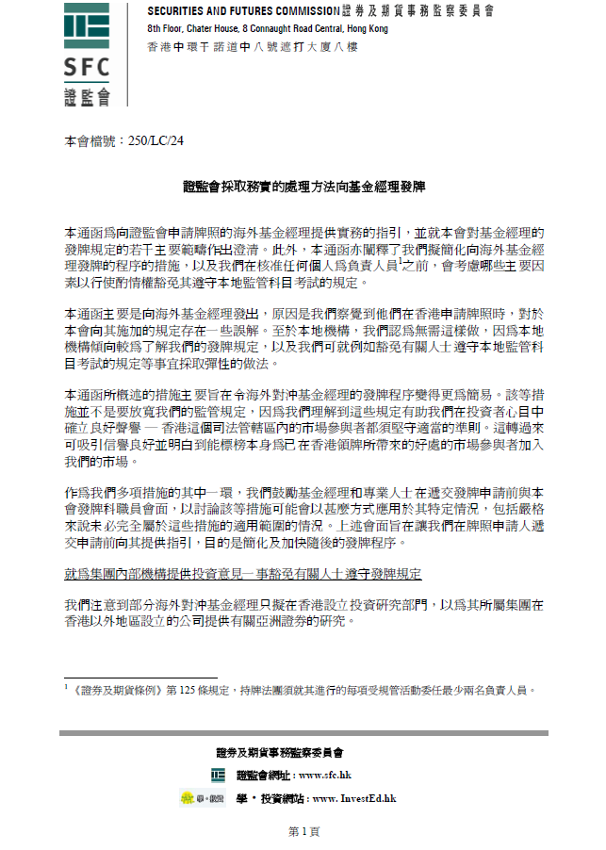
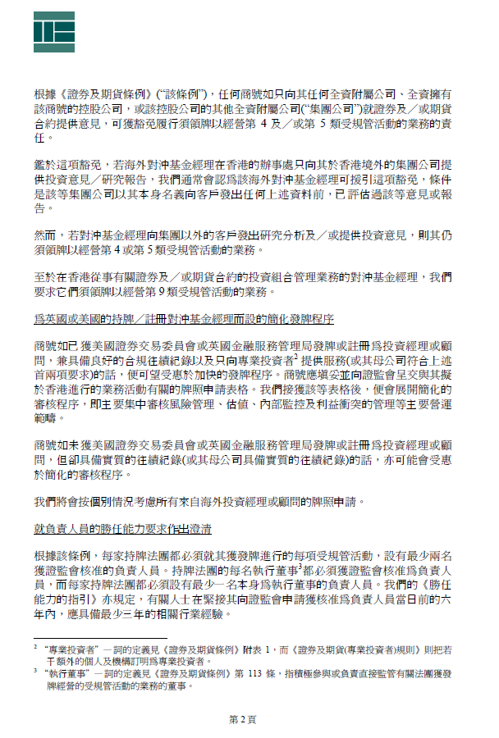
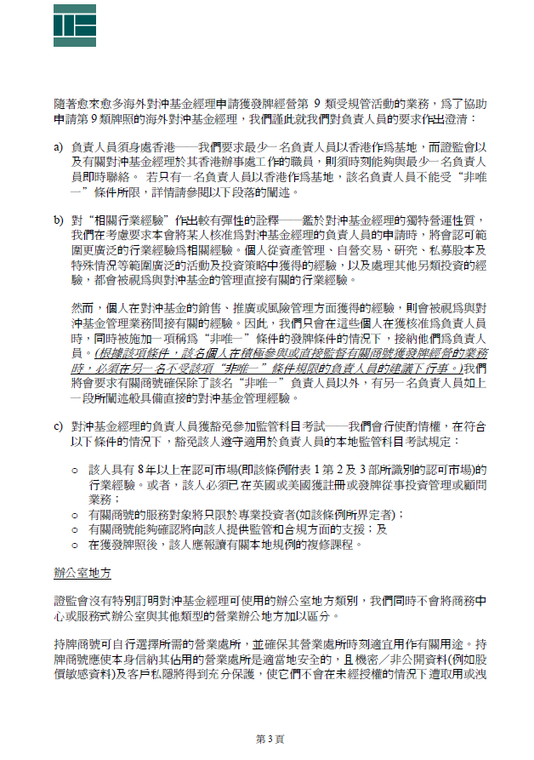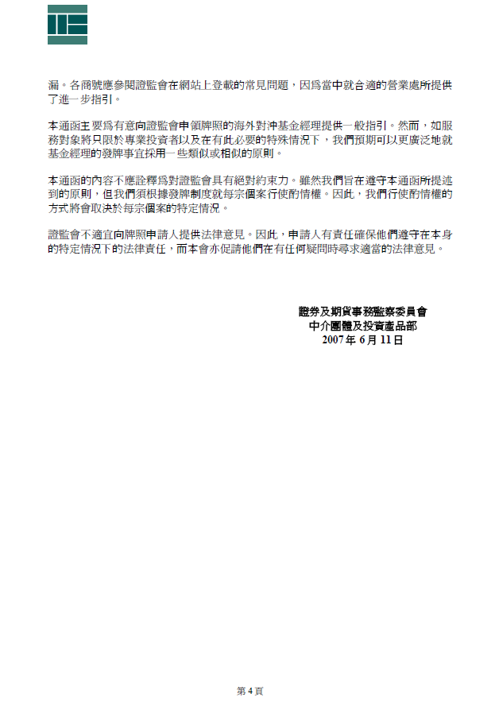

「核准介绍代理人」指根据《证券及期货（财务资源）规则》第58（4）条获核准为核准介绍代理人的持牌法团。
「交易商」指就第1类或第2类受规管活动持牌但并不持有客户资产亦无处理客户指示的持牌法团，而该法团在进行其获发牌进行的受规管活动时，除为它本身达成或要约达成证券交易、期货合约交易或期权合约交易外，并无经营任何其他业务。
2
「期货非结算交易商」指就第2类受规管活动持牌﹑并为某认可期货市场交易所参与者但并非为某认可结算所的结算参与者的持牌法团。
1
1 所有高等中学的公开考试（例如大学入学考试）将认可为与香港中学会考同等程度的考试。
2 国际认可的金融财务专业资格包括特许财经分析师 (CFA)、国际注册投资分析师(CIIA®)及 注册财务策划师(CFP)。
21 所有高中公开考试（如大学入学试）都会被认可为与相等于中学会考的学历。 2 国际认可的金融财务专业资格包括特许财经分析师 (CFA)、国际注册投资分析师(CIIA®)及注册财务策划师(CFP)。
1
3 证监会在评核申请人所具备的经验的相关性时，会考虑申请人将会承担的角色和职能、以及申请人是否具备有关的认可行业资格。在香港或其它地方取得的经验，如果与其将会履行的职能有密切关连，将获认可为相关行业经验。

